RELATÓRIO DE RECEBIMENTO DE ANIMAIS SILVESTRES DO MÊS DE FEVEREIRO - MARÇO PROVENIENTES DO MUNICÍPIO LOUVEIRA
RG | DATA DE ENTRADA | NOME POPULAR | NOME CIENTÍFICO
43013 | 01/03/2023 | Sagui-hibrido | -
43024 | 02/03/2023 | Periquitão-maracanã | Psittacara leucophthalmus
43042 | 03/03/2023 | Gambá-de-orelha-preta | Didelphis aurita
43044 | 03/03/2023 | Ouriço-cacheiro | Sphiggurus vilosus
43151 | 09/03/2023 | Tapiti | Sylvilagus brasiliensis
43222 | 13/03/2023 | Periquitão-maracanã | Psittacara leucophthalmus
43254 | 16/03/2023 | Periquitão-maracanã | Psittacara leucophthalmus
43261 | 16/03/2023 | Avoante | Zenaida auriculatra
TOTAL: 8 ANIMAIS

TABELA RESUMO
CLASSE | Nº DE ANIMAIS | %
Aves | 4 | 50%
Mamíferos | 4 | 50%
Répteis

RELAÇÃO DE ÓBITOS DE ANIMAIS SILVESTRES
RG | DATA DE ENTRADA | NOME POPULAR | NOME CIENTÍFICO | DESTINO | DATA DE SAÍDA
38865 | 09/06/2022 | Galo-da-campina | Paroaria dominicana | OBITO | 22/02/2023
41213 | 24/11/2022 | Tucano-toco | Ramphastos toco | OBITO | 17/03/2023
41223 | 24/11/2022 | Tucano-toco | Ramphastos toco | OBITO | 28/02/2023
43013 | 01/03/2023 | Sagui-hibrido | - | OBITO | 02/03/2023
43024 | 02/03/2023 | Periquitão-maracanã | Psittacara leucophthalmus | OBITO | 06/03/2023
43042 | 03/03/2023 | Gambá-de-orelha-preta | Didelphis aurita | OBITO | 03/03/2023
43151 | 09/03/2023 | Tapiti | Sylvilagus brasiliensis | OBITO | 12/03/2023
43222 | 13/03/2023 | Periquitão-maracanã | Psittacara leucophthalmus | OBITO | 14/03/2023
43261 | 16/03/2023 | Avoante | Zenaida auriculatra | OBITO | 19/03/2023
TOTAL: 9 ANIMAIS

TABELA RESUMO
CLASSE | Nº DE ANIMAIS | %
Aves | 6 | 66,66%
Mamíferos | 3 | 33,33%
Répteis

RELAÇÃO DE SOLTURAS DE ANIMAIS SILVESTRES
RG | DATA DE ENTRADA | NOME POPULAR | NOME CIENTÍFICO | DESTINO | DATA DE SAÍDA | LOCAL SOLTURA
42477 | 03/02/2023 | Gambá-de-orelha-branca | Didelphis albiventris | SOLTURA | 14/03/2023 | LOUVEIRA
TOTAL: 1 ANIMAL

TABELA RESUMO
CLASSE | Nº DE ANIMAIS | %
Aves
Mamíferos | 1 | 100%
Répteis

ANIMAIS SILVESTRES PROVENIENTES DO MUNICÍPIO LOUVEIRA QUE PERMANECEM EM PROCESSO DE REABILITAÇÃO NA ASSOCIAÇÃO MATA CILIAR
RG | DATA DE ENTRADA | NOME POPULAR | NOME CIENTÍFICO
36512 | 14/01/2022 | Periquitão-maracanã | Psittacara leucophthalmus
36549 | 18/01/2022 | Coleirinho | Sporophila caerulescens
36550 | 18/01/2022 | Coleirinho | Sporophila caerulescens
36551 | 18/01/2022 | Coleirinho | Sporophila caerulescens
36552 | 18/01/2022 | Coleirinho | Sporophila caerulescens
36553 | 18/01/2022 | Coleirinho | Sporophila caerulescens
36554 | 18/01/2022 | Coleirinho | Sporophila caerulescens
36558 | 18/01/2022 | Galo-da-campina | Paroaria dominicana
36559 | 18/01/2022 | Jabuti | Chelonoidis sp.
36607 | 20/01/2022 | Jabuti-piranga | Chelonoidis carbonaria
36801 | 01/02/2022 | Asa-branca | Patagioenas picazuro
36827 | 01/02/2022 | Gambá-de-orelha-branca | Didelphis albiventris
36828 | 01/02/2022 | Gambá-de-orelha-branca | Didelphis albiventris
36842 | 02/02/2022 | Periquitão-maracanã | Psittacara leucophthalmus
36867 | 04/02/2022 | Rolinha | Columbina talpacoti
36901 | 06/02/2022 | Sagui-de-tufo-preto | Callithrix penicillata
36990 | 09/02/2022 | Periquitão-maracanã | Psittacara leucophthalmus
37066 | 14/02/2022 | Periquitão-maracanã | Psittacara leucophthalmus
37343 | 28/02/2022 | Gambá | Didelphis sp.
37929 | 01/04/2022 | Arara-canindé | Ara ararauna
38636 | 11/05/2022 | Canário-da-terra | Sicalis flaveola
38637 | 11/05/2022 | Canário-da-terra | Sicalis flaveola
38638 | 11/05/2022 | Canário-da-terra | Sicalis flaveola
38640 | 11/05/2022 | Canário-da-terra | Sicalis flaveola
38647 | 11/05/2022 | Trinca-ferro | Saltator similis
38664 | 11/05/2022 | Sabiá-do-barranco | Turdus leucomelas
38667 | 11/05/2022 | Sabiá-poca | Turdus amaurochlinus
38673 | 11/05/2022 | Bigodinho | Sporophila lineola
38674 | 11/05/2022 | Bigodinho | Sporophila lineola
38676 | 11/05/2022 | Pintassilgo | Spinus magellanicus
38679 | 11/05/2022 | Bigodinho | Sporophila lineola
38703 | 16/05/2022 | Gambá-de-orelha-preta | Didelphis aurita
38759 | 24/05/2022 | Gambá-de-orelha-branca | Didelphis albiventris
38771 | 26/05/2022 | Papagiao-do-mangue | Amazona amazonica
38815 | 02/06/2022 | Galo-da-campina | Paroaria dominicana
38858 | 09/06/2022 | Tucano-toco | Ramphastos toco
38862 | 09/06/2022 | Coleirinho | Sporophila caerulescens
38863 | 09/06/2022 | Coleirinho | Sporophila caerulescens
38864 | 09/06/2022 | Bigodinho | Sporophila lineola
38946 | 27/06/2022 | Gambá-de-orelha-branca | Didelphis albiventris
39027 | 08/07/2022 | Sagui-de-tufo-preto | Callithrix penicillata
39059 | 13/07/2022 | Sagui-de-tufo-preto | Callithrix penicillata
39125 | 25/07/2022 | Coleirinho | Sporophila caerulescens
39126 | 25/07/2022 | Coleirinho | Sporophila caerulescens
39129 | 25/07/2022 | Coleirinho | Sporophila caerulescens
39319 | 26/08/2022 | Sagui-de-tufo-preto | Callithrix penicillata
39568 | 13/09/2022 | Gambá-de-orelha-branca | Didelphis albiventris
39751 | 21/09/2022 | Gambá-de-orelha-preta | Didelphis aurita
40332 | 10/10/2022 | Cágado-de-orelha-vermelha | Trachemys sp
40333 | 10/10/2022 | Cágado-de-orelha-vermelha | Trachemys sp
40391 | 11/10/2022 | Bem-te-vi | Pitangus sulphuratus
40496 | 17/10/2022 | Galiforme
40599 | 21/10/2022 | Gambá-de-orelha-preta | Didelphis aurita
40647 | 24/10/2022 | Bem-te-vi | Pitangus sulphuratus
40699 | 26/10/2022 | Coleirinho | Sporophila caerulescens
40700 | 26/10/2022 | Coleirinho | Sporophila caerulescens
40851 | 03/11/2022 | Pitangol | Spinus magellanicus
41463 | 01/12/2022 | Pardal | Passer domesticus
41475 | 02/12/2022 | Jabuti-piranga | Chelonoidis carbonaria
41620 | 13/12/2022 | Pássaro-preto | Gnorimopsar chopi
41629 | 14/12/2022 | Pintassilgo | Spinus magellanicus
41630 | 14/12/2022 | Pintassilgo | Spinus magellanicus
41667 | 16/12/2022 | Periquitão-maracanã | Psittacara leucophthalmus
42406 | 27/01/2023 | Marreco-irerê | Dendrocygna viduata
42407 | 27/01/2023 | Marreco-irerê | Dendrocygna viduata
42408 | 27/01/2023 | Marreco-irerê | Dendrocygna viduata
42444 | 31/01/2023 | Gambá-de-orelha-preta | Didelphis aurita
42461 | 01/02/2023 | Cágado-pescoço-de-cobra | Hydromedusa tectifera
42597 | 09/02/2023 | Coruja-buraqueira | Athene cunicularia
42622 | 10/02/2023 | Gambá | Didelphis sp.
42784 | 18/02/2023 | Periquitão-maracanã | Psittacara leucophthalmus
43044 | 03/03/2023 | Ouriço-cacheiro | Sphiggurus vilosus
43254 | 16/03/2023 | Periquitão-maracanã | Psittacara leucophthalmus
TOTAL: 73 ANIMAIS

RELATÓRIO FOTOGRÁFICO DE ANIMAIS SILVESTRES NO MÊS DE FEVEREIRO-MARÇO DO MUNICÍPIO DE LOUVEIRA

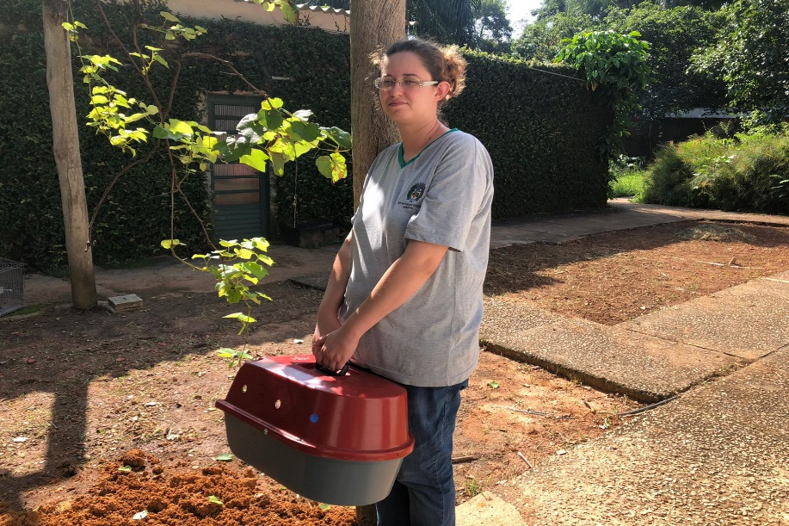
(43024) – Maritaca, filhote, caiu do ninho. Entregue pela Secretaria do Meio Ambiente de Louveira no dia 02-03-2023.

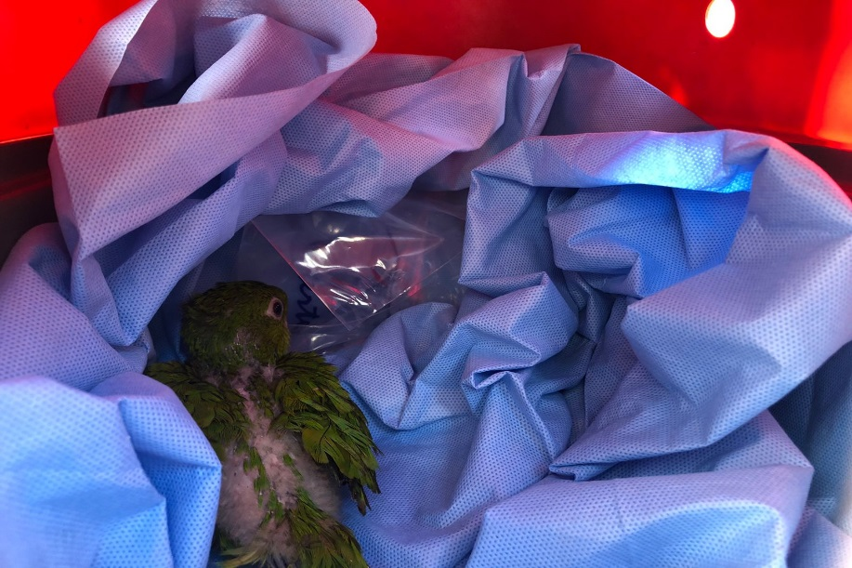
(43024) – Maritaca.

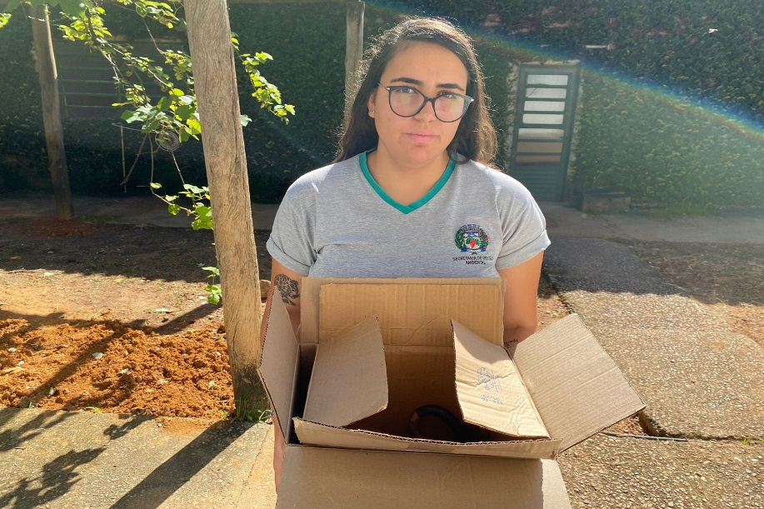
(43042) – Gambá-de-orelha-preta, adulto, macho, vítima de atropelamento. Entregue pela Prefeitura de Louveira no dia 03-03-2023.

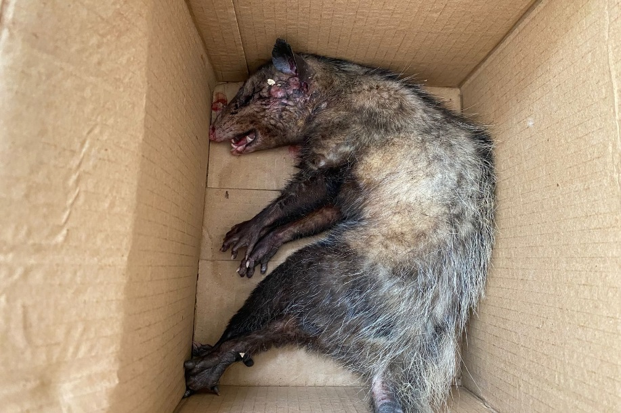
(43042) – Gambá-de-orelha-preta.

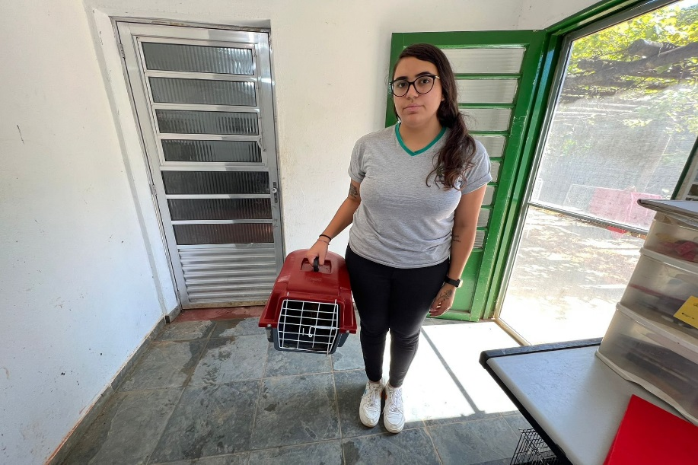
(43044) – Ouriço-cacheiro, adulto, fêmea, vítima de ataque de cão, com sangramento ativo proveniente de vulva e sem movimentação de membros pélvicos. Entregue pela Secretaria de Gestão Ambiental de Louveira no dia 03-03-2023.

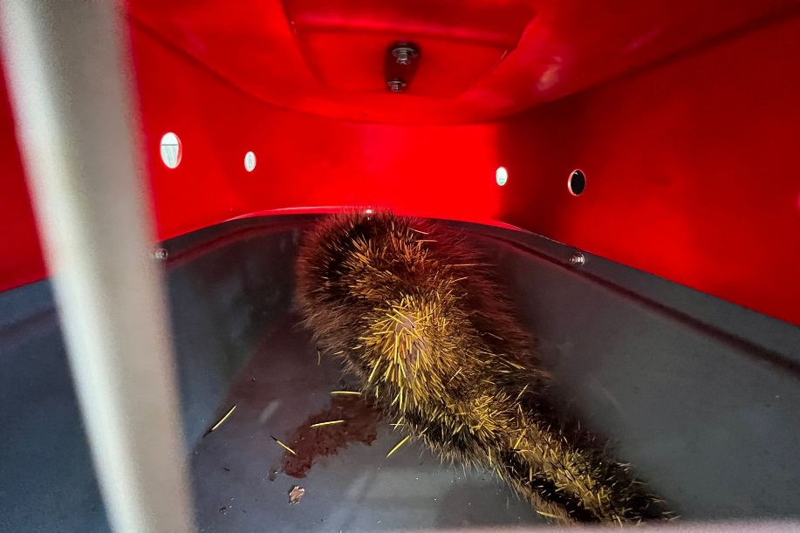
(43044) – Ouriço-cacheiro.

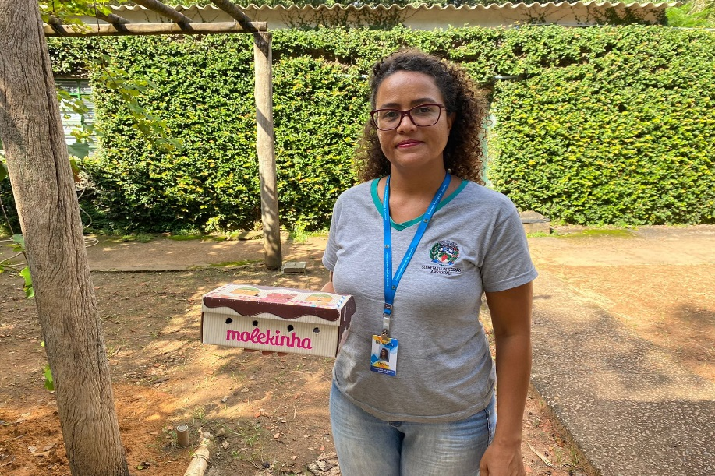
(43151) – Tapeti, filhote, encontrado em plantação sozinho, apresenta desidratação e estava prostrado. Entregue pela Prefeitura de Louveira no dia 09-03-2023.

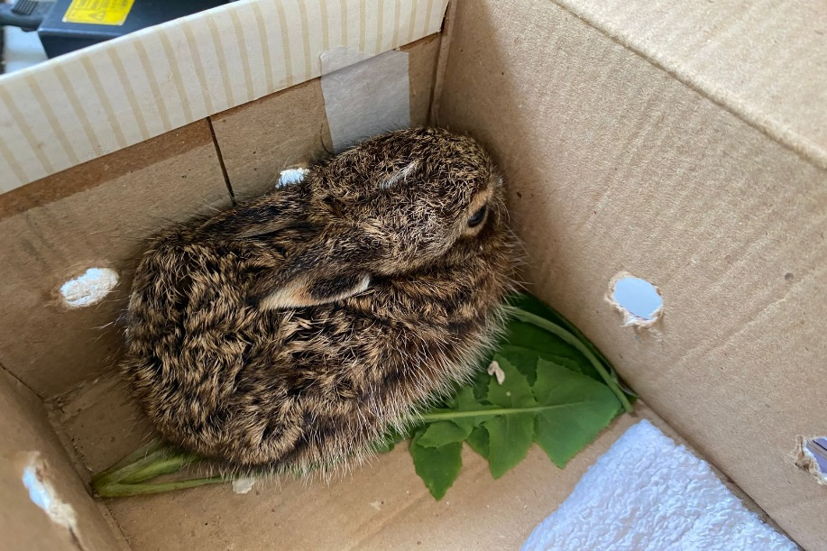
(43151) – Tapeti.

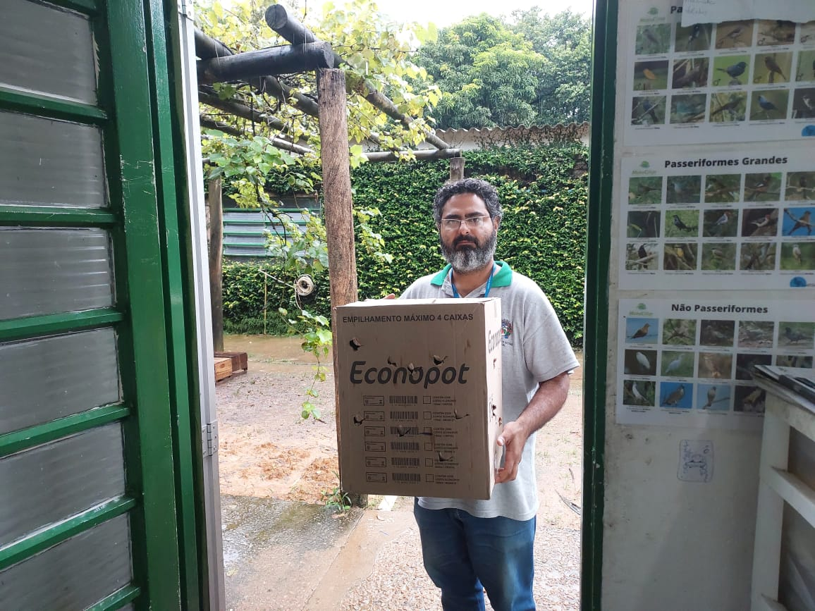
(43222) – Maritaca, encontrado enroscado em linha, apresenta pé esquerdo necrosado e fratura em fêmur esquerdo. Entregue pela Secretaria de Gestão Ambiental de Louveira no dia 14-03-2023.

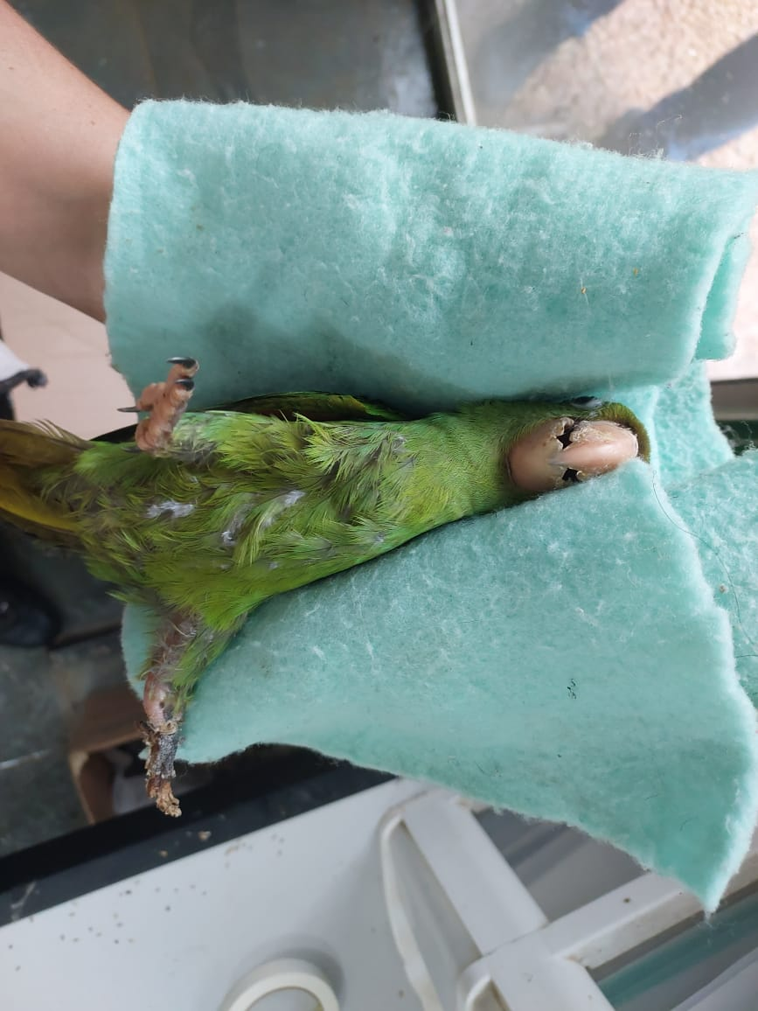
(43222) – Maritaca.

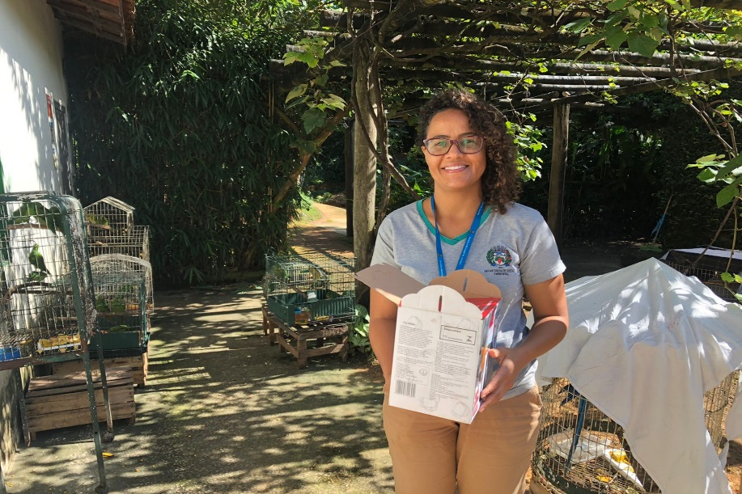
(43254) – Maritaca, encontrada caída sem voar. Entregue pela Prefeitura de Louveira no dia 16-03-2023.

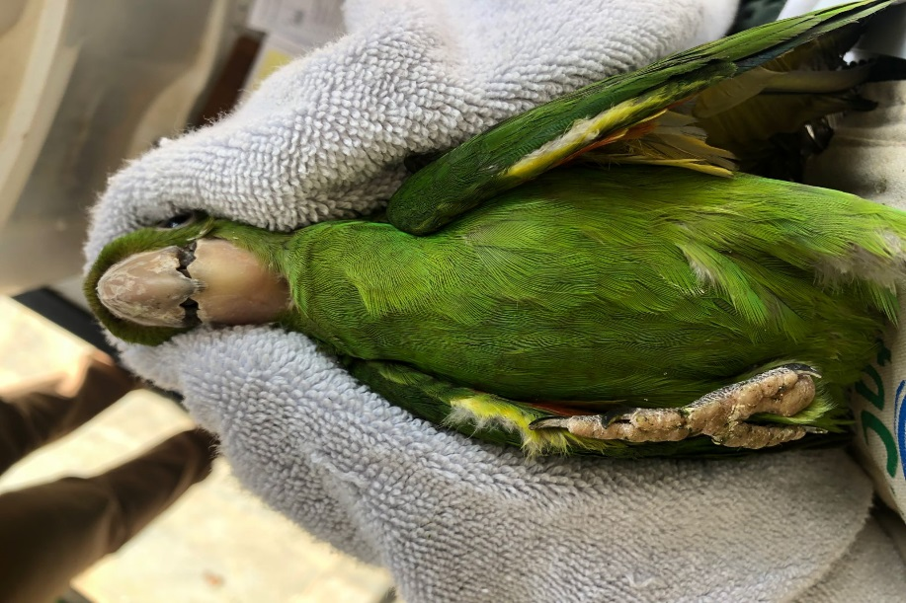
(43254) – Maritaca.

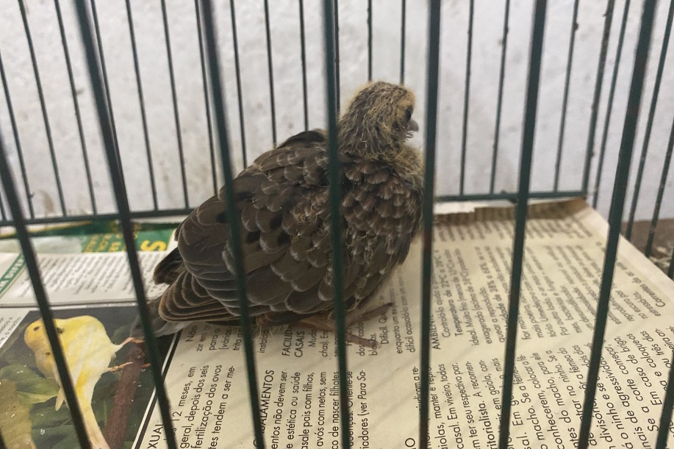
(43261) – Avoante, jovem. Entregue pela Secretaria de Louveira no dia 16-03-2023.

